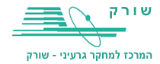
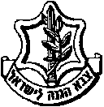
משרד רוה"מ
סיור חברה וביטחון לאומי בירושלים

לוקחים אחריות ~ דרך, ערך, מורשת

11 אוקטובר 2018 - ב' חשוון תשע"ט ~ יום חמישי

"קום התהלך בארץ לאורכה ולרוחבה כי לך אתננה" (בראשית י"ג)
35 משתתפים;

תוכנית וסדר יום: 11 אוקטובר יום חמישי;
- 08:00 - התכנסות בשורק ויציאה באוטובוס לירושלים.
- 09:15 - הגעה למוזיאון ידידי ישראל (יוסף ריבלין 20 ירושלים) וארוחת בוקר קלה.
- 09:45 - פתיחה והצגת מטרות הסיור / נצ"מ דימ' גדעון מור
- 10:00 - סיור במוזיאון ודיון בסוגיית הערך "הנני" - שליחות או משלח יד.
- 11:15 - סיור רגלי; בית הקברות המוסלמי/ מוזיאון לסובלנות / ממילא / הרצל / שער יפו /
(הנושא; גבולות 48-גבולות 67, דילמות ואתגרים בין מערב למזרח העיר ; עיר מעורבת ומורכבת)
(דיון בסוגיית צדקת הדרך "בזכות הכוח -בכוח הזכות"? ( אבחנה בין זכויות לקניין לבין זכויות היסטוריות)
- 12:30 - סיור בהר הבית / בהובלת מפקד המקומות הקדושים
( דתות וביטחון לאומי / יהדות נצרות ואיסלאם -זה שלי ? הבנת תמונת המצב במקום קדוש ורגיש )
- 14:00 - נסיעה לארוחת צהריים
- 14:30 - ארוחת צהריים - מסעדת בלו הול /לה בוקה / עזורה במחנה יהודה ~ ( בשרי, כשר )
- 16:00 - סיור חוויתי במגזר החרדי במאה שערים וכיכר השבת
- שיחה עם קמב"ץ העדה החרדית מר יואליש קרוייס על העדה החרדית והחרדים.
- הרצאה על יסודות החברה החרדית / נצ"מ דימ' גדעון מור
- 19:00 – נסיעה לעיר דוד למיצג הללויה.
- 20:00 – מיצג הללויה וסיור בעיר דוד
- 22:00 – נסיעה חזרה לשורק.

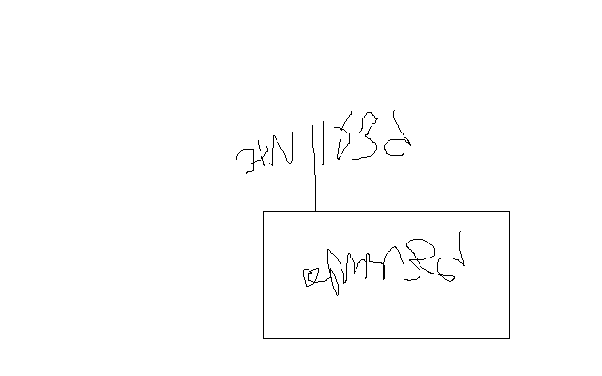

נצ"מ דימ' גדעון מור
ג - מ ידע

